

Université Cadi Ayyad
École Supérieure de Technologie (EST)
El Kelâa des Sraghna
Filière DUT : Réseaux Cybersécurité et Intelligence Artificielle

Rapport de Projet de Fin d’Etudes
Conception d’un système intelligent de détection d’anomalies et la réponse aux incidents pour la supervision d’un site bancaire

Présenté et soutenue publiquement par :
Mr. Walid SABRI
Mlle. Abrar RKHISS
Le 1 Juillet 2025

Membre de jury Pr. Soufiane MOUCHTABIH | EST, El Kelâa des Sraghna | Président et Examinateur
Pr. Hanane AZNAOUI | EST, El Kelâa des Sraghna | Encadrante

Sommaire
Introduction générale 4
Chapitre 1 : État de l'art et concepts fondamentaux 5
1.1 Présentation du domaine 6
1.2 Notions et technologies clés 7
1.3 Travaux existants 7
1.4 Analyse critique et limites 8
Chapitre 2 : Analyse et conception de la solution proposée 10
2.1 Analyse des besoins 11
2.1.1 Besoins fonctionnels 11
2.1.2 Besoins non fonctionnels 11
2.2 Scénarios d'utilisation et de menace 11
2.3 Architecture globale du système 13
2.4 Modèles et algorithmes proposés 15
Chapitre 3 : Implémentation, tests et résultats 16
3.1 Outils et environnements de développement 17
3.2 Implémentation de la solution 17
3.2.3 Étape 3 : Implémentation et comparaison des modèles 21
3.2.4 Étape 4 : Entraînement du modèle final et export 24
3.2.5 Étape 5 : Validation sur dataset réel UNSW-NB15 25
Conclusion générale et perspectives 31
Annex 32

Liste des figures
Figure 1: détection d'anomalies 6
Figure 2:Diagramme de cas d'utilisation CyberShield Dashboard 12
Figure 3:Architecture du système à deux sites 13
Figure 4 : Architecture à quatre couches du système 14
Figure 5: Page d'accueil du site Banque Unity 18
Figure 6:la page d’accueil du site CyberShield AI 19
Figure 7: pipeline de préparation de données 20
Figure 8: Comparaison des configurations de split 21
Figure 9:Résultats comparatifs des quatre modèles (graphique à barres) 22
Figure 10 : Visualisation multidimensionnelle des performances (radar) 23
Figure 11 : Graphique des temps d'entraînement (échelle logarithmique) 24
Figure 12 : Comparaison des performances - Dataset simulé vs UNSW-NB15 25
Figure 13 : Distribution des scores de décision – Comparaison 26
Figure 14:Matrices de confusion comparées 27
Figure 15: Dashboard de visualisation 29

Liste des tableaux
Tableau 1: Notions et technologies clés 7
Tableau 2: forces et faiblesses des approches 8
Tableau 3:Besoins fonctionnels 11
Tableau 4:Besoins non fonctionnels 11
Tableau 5 : cinq scénarios de menace principaux 12
Tableau 6:Les quatre modèles comparés 15
Tableau 7:Environnement logiciel 17
Tableau 8:Features du dataset 20
Tableau 9:Résultats comparatifs des 4 modèles 22
Tableau 10:Types d'attaques simulées 29

Introduction générale
La digitalisation du secteur bancaire a entraîné une forte hausse des transactions en ligne (+47% entre 2020 et 2025), améliorant l'accessibilité des services. Cependant, cette évolution a aussi engendré des risques cybernétiques : le secteur financier est désormais la deuxième cible la plus attaquée au monde, représentant 23% des incidents de sécurité.
Face à l'évolution des cybermenaces, les solutions de sécurité classiques atteignent leurs, elles ne peuvent pas détecter les attaques zero-day ni les variantes inconnues. Dans ce contexte, l'apprentissage automatique, notamment les techniques non supervisées, émerge comme une solution prometteuse pour la détection d'anomalies comportementales.

Ce projet se propose de répondre à la problématique centrale suivante : comment développer un système intelligent capable de détecter des comportements anormaux dans un environnement bancaire en temps réel, tout en minimisant les faux positifs et en assurant une haute performance de détection, malgré la rareté des données d'attaques étiquetées ? Et comment corriger automatiquement ces attaques ?

L'objectif principal est d'implémenter un système de détection d'anomalies basé sur l'apprentissage automatique. Cet objectif se décline en plusieurs axes : la comparaison de quatre modèles (Isolation Forest, One-Class SVM, Autoencodeur et LOF), le développement d'une API REST pour une intégration en temps réel, la création d'un tableau de bord interactif de visualisation complète du processus et finalement la correction des attaques détecté.

Nous suivons une démarche classique en apprentissage automatique : nous commençons par analyser le domaine bancaire, nous préparons soigneusement les données, nous comparons plusieurs modèles de détection, puis nous évaluons leurs performances avec des indicateurs simples comme la précision et le rappel. Une fois le meilleur modèle choisi, nous le déployons grâce à une API Flask et un tableau de bord PHP, ce qui permet de détecter les anomalies en temps réel et, si nécessaire, de déclencher automatiquement des actions correctives pour bloquer les attaques avant qu'elles n'impactent le système.

Le présent rapport s'articule autour de trois chapitres : un état de l'art sur les techniques de détection d'anomalies, une présentation détaillée de la conception de la solution, et enfin une discussion sur l'implémentation et les résultats obtenus, avant de conclure sur les perspectives offertes par ce travail.

Chapitre 1 .

État de l'art et concepts fondamentaux

1.1 Présentation du domaine
1.1.1 La cybersécurité dans le secteur bancaire
La cybersécurité est aujourd’hui un enjeu vital pour les banques, constamment prises pour cible par des menaces de plus en plus sophistiquées. Pour y faire face, les institutions financières doivent jongler avec plusieurs priorités : protéger les données sensibles des clients, garantir une disponibilité des services 24h/24, réagir rapidement après une attaque grâce à des mécanismes de correction automatique, respecter des réglementations strictes comme le RGPD ou la norme PCI DSS, et surtout préserver la confiance des clients, pilier de leur réputation.
1.1.2 La détection d'anomalies : définition et principes
La détection d'anomalies, également appelée détection de valeurs aberrantes ou "outlier detection", est un domaine fondamental de l'apprentissage automatique. Elle vise à identifier des observations qui ne ressemble pas aux comportements normaux attendu.
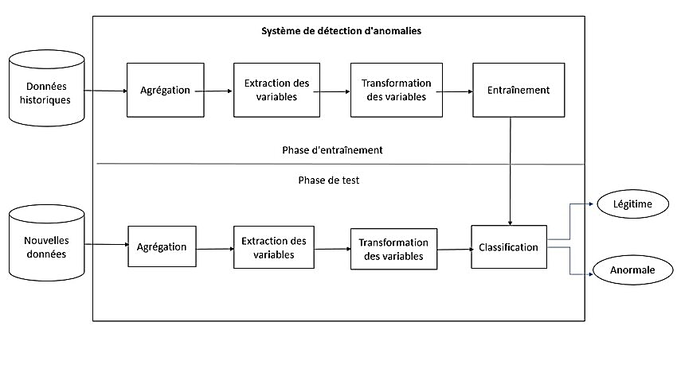
Figure 1: détection d'anomalies

1.1.3 L'intelligence artificielle au service de la sécurité
L'intelligence artificielle, et surtout le machine learning permet de détecter les menaces de manière proactive, avant même qu'elles ne causent des dégâts, grâce à une analyse fine du comportement des utilisateurs. Et surtout, elle s'adapte en continu à des menaces qui évoluent sans cesse. Dans notre projet, on s’appuie sur l'apprentissage non supervisé, une approche particulièrement maligne : elle apprend à reconnaître ce qui est normal à partir de données saines, ce qui règle le problème de la rareté des exemples d'attaques étiquetées.
1.1.4 La réponse aux incidents
Détecter une anomalie, c'est bien. Mais pouvoir réagir immédiatement, c'est encore mieux. C'est tout l'enjeu de la réponse aux incidents : une fois qu'un comportement suspect est identifié, le système ne se contente pas de lever une alerte, il déclenche automatiquement des actions pour bloquer la menace, limiter les dégâts et restaurer la sécurité, le tout en quelques millisecondes.

1.2 Notions et technologies clés
Technologie | Version | Utilisation / Rôle
Python | 3.13 | Langage principal pour le machine learning et le développement de l'API.
PHP | 8.2 | Développement des sites web (Banque Unity, CyberShield AI).
Flask | 3.0 | Framework pour la création de l'API REST.
Scikit-learn | 1.4 | Implémentation des modèles de machine learning (One-Class SVM, Isolation Forest, LOF).
TensorFlow | 2.15 | Implémentation du modèle Autoencodeur.
MySQL | (Intégré à XAMPP) | Base de données pour le stockage persistant des transactions.
Pandas | 2.1 | Manipulation, analyse et préparation des données.
NumPy | 1.24 | Calculs numériques et opérations sur les matrices.
Joblib | 1.3 | Sauvegarde et chargement des modèles entraînés (format .pkl).
Tableau 1: Notions et technologies clés

1.3 Travaux existants
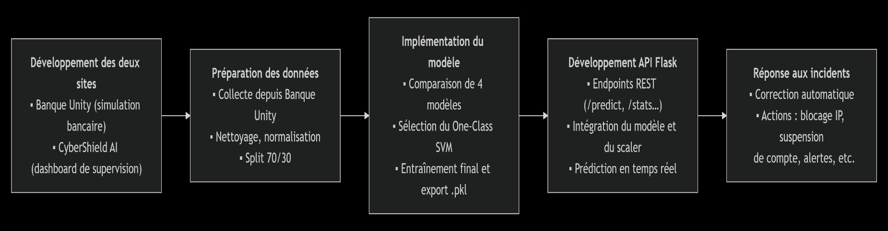

1.4 Analyse critique et limites
1.4.1 Forces et faiblesses des approches existantes
Tableau comparatif des approches de détection d'anomalies
Approche | Forces | Faiblesses | Domaine d'application
Basée sur règles | Interprétable, Simple | Maintenance complexe, Rigide | Systèmes experts
Isolation Forest | Rapide, Passe à l'échelle | Sensible aux paramètres | Données de grande dimension
One-Class SVM | Fondements mathématiques solides | Ne passe pas à l'échelle | Petits jeux de données
Autoencodeur | Capture des non-linéarités | Lent à l'entraînement | Données complexes
LOF | Adaptatif à la densité locale | Sensible au nombre de voisins | Données de densité variable
Tableau 2: forces et faiblesses des approches
1.4.2 Défis spécifiques au domaine bancaire
Le contexte bancaire ajoute des contraintes particulières qui ne sont pas toujours prises en compte dans la littérature générale :
- Temps réel : les décisions doivent être prises en quelques millisecondes pour ne pas pénaliser l'expérience utilisateur.
- Tolérance zéro pour les faux négatifs : une attaque non détectée peut entraîner des pertes financières désastreuses.
- Maîtrise des faux positifs : trop d’alertes infondées submergent les équipes et risquent de bloquer des transactions légitimes.
- Protection des données : les données bancaires sont sensibles et soumises à des réglementations strictes (RGPD), ce qui limite leur partage et leur analyse.

Chapitre 2 .

Analyse et conception de la solution proposée

2.1 Analyse des besoins

2.1.1 Besoins fonctionnels
L'analyse des besoins a été conduite selon la méthode des cas d'utilisation (UML). Les besoins fonctionnels identifiés sont :
Code | Besoin | Description
BF1 | Détection en temps réel | Analyse < 100 ms par transaction
BF2 | Interface API REST | Endpoints documentés pour intégration
BF3 | Visualisation interactive | Dashboard avec métriques et alertes
BF4 | Reproductibilité | Processus documenté et reproductible
BF5 | Validation sur données réelles | Test sur UNSW-NB15
Tableau 3:Besoins fonctionnels

2.1.2 Besoins non fonctionnels
Code | Besoin | Exigence
BNF1 | Performance | Temps de réponse < 100 ms
BNF2 | Scalabilité | Passage à l'échelle horizontal
BNF3 | Maintenabilité | Code modulaire et documenté
BNF4 | Sécurité | Communications sécurisées (CORS, validation)
Tableau 4:Besoins non fonctionnels

2.2 Scénarios d'utilisation et de menace
2.2.1 Cas d'utilisation principaux
Acteur : Administrateur de sécurité (SOC Analyst)
Cas d'utilisation 1 - Surveillance en temps réel
- L'administrateur accède au dashboard
- Le système affiche les métriques en temps réel
- L'administrateur peut filtrer par niveau de risque
- En cas d'anomalie, une alerte est affichée avec les détails
- La correction des attaques se lance automatiquement.
Cas d'utilisation 2 - Analyse des performances
- L'administrateur consulte les métriques historiques
- Le système affiche l'évolution du F1-Score
- L'administrateur peut exporter les rapports
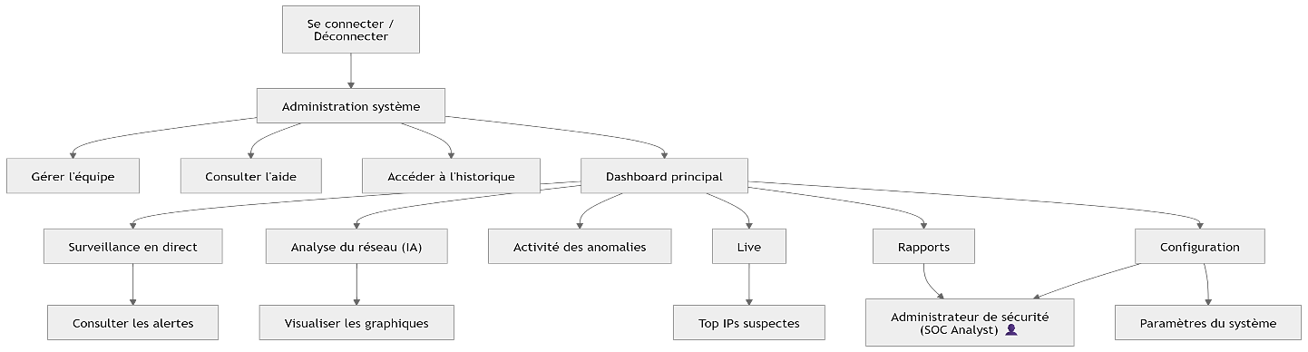
Figure 2:Diagramme de cas d'utilisation CyberShield Dashboard
Description : L'administrateur gère la surveillance en temps réel et l’analyse des performances avec métriques, alertes et rapports.

2.2.2 Scénarios de menace
Basé sur la taxonomie d'attaques, nous avons identifié cinq scénarios de menace principaux :
Type d'attaque | Vecteur | Description | Fréquence attendue | Impact
DDoS | Requêtes massives | Saturation des ressources serveur | Élevée | Critique
Brute Force | Authentifications répétées | Tentatives multiples d'authentification | Très élevée | Modéré
SQL Injection | Champs de saisie | Exploitation de failles dans les bases de données | Faible | Critique
Defacement | Compromission CMS | Manipulation des transactions financières | Faible | Élevé
Fraude Bancaire | Transactions | Modification non autorisée du site web institutionnel | Moyenne | Critique
Tableau 5 : cinq scénarios de menace principaux

2.3 Architecture globale du système
2.3.1 Architecture du système à deux sites
Notre système s'appuie sur deux plateformes interconnectées :
Site 1 - Banque Unity : Plateforme bancaire principale qui collecte les données de transactions (requêtes par seconde, bande passante, temps de réponse, etc.) et les exporte au format TXE pour analyse.
Site 2 - CyberShield AI : Interface d'administration et de visualisation des résultats de détection pour les analystes de sécurité.
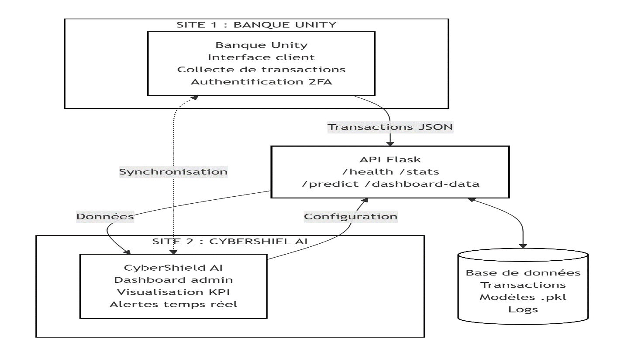
Figure 3:Architecture du système à deux sites
Description : Cette figure montre l'interaction entre Banque Unity et CyberShield AI via l'API Flask et la base de données.
2.3.2 Vue d'ensemble
L'architecture du système suit le modèle client-serveur avec séparation des préoccupations en trois couches distinctes :
- Couche de présentation : Dashboard web (PHP/HTML/CSS/JavaScript)
- Couche API : Serveur Flask (Python) exposant des endpoints REST
- Couche modèle : Modules d'apprentissage automatique (Scikit-learn)
- Couche de correction automatique : Ensemble de scripts et de règles déclenchés en temps réel lorsqu'une anomalie est confirmée. Cette couche peut exécuter diverses actions de mitigation : blocage d'adresses IP suspectes, suspension temporaire de comptes utilisateurs, isolation de transactions frauduleuses. Les actions correctives sont paramétrables et adaptées au type d'attaque détecté.
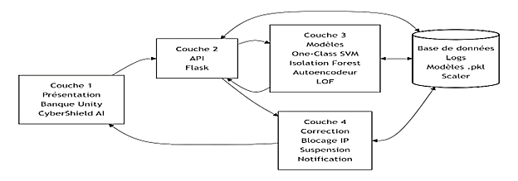
Figure 4 : Architecture à quatre couches du système
Description : Schéma des quatre couches : Présentation, API, Modèles, Correction automatique et base de données.

2.3.4 Flux de données
- Flux d'entraînement :
  - Données historiques → Préparation (normalisation) → Entraînement → Sauvegarde du modèle
- Flux de prédiction :
  - Transaction → Normalisation → Inférence → Score → Décision → Log → Dashboard
- Flux de test :
  - Interface → Génération d'attaques simulées → Prédiction → Agrégation → Résultats

2.4 Modèles et algorithmes proposés
2.4.1 Introduction à la détection d'anomalies non supervisée
La détection d'anomalies dans un contexte bancaire présente la particularité de disposer d'un grand volume de données normales, mais d'un nombre limité d'exemples d'attaques. Cette caractéristique oriente naturellement notre choix vers des approches non supervisées qui apprennent le comportement normal à partir des seules données normales.
2.4.2 Les quatre modèles comparés
Modèle | Principe | Avantages | Inconvénients
Isolation Forest | Isole les anomalies par des arbres aléatoires ; les anomalies nécessitent moins de coupures. | Complexité linéaire, passe à l'échelle, robuste en haute dimension. | Sensible au paramètre de contamination.
One-Class SVM | Sépare les données normales de l'origine dans un espace transformé par noyau. | Fondements mathématiques solides, efficace sur petits jeux de données. | Ne passe pas à l'échelle, sensible au choix du noyau.
Autoencodeur | Réseau de neurones apprenant à reconstruire les entrées ; erreur de reconstruction comme score. | Capture des non-linéarités complexes, architecture adaptable. | Entraînement lent, nécessite beaucoup de données.
Local Outlier Factor (LOF) | Compare la densité locale d'un point à celle de ses voisins. | Adaptatif à la densité locale, non-paramétrique, score interprétable. | Sensible au nombre de voisins, performance dégradée en haute dimension.
Tableau 6:Les quatre modèles comparés

Chapitre 3 .

Implémentation, tests et résultats

3.1 Outils et environnements de développement
3.1.2 Environnement logiciel
Outil | Version | Utilisation
Python | 3.13 | Langage principal
PHP | 8.2 | Dashboard
JavaScript | ES6 | Frontend
Flask | 3.0 | Framework API
Scikit-learn | 1.4 | Modèles ML
XAMPP | 3.3 | Serveur web
Chart.js | 4.4 | Graphiques
Tableau 7:Environnement logiciel

3.2 Implémentation de la solution
1.3.1 la création des deux sites
Le premier site est Cybershield, le site ou l’administrateur peut visualiser l’état d’autres sites comme dans notre cas le site bancaire Banque Unity
La première étape de notre réalisation a consisté à simuler un environnement bancaire réaliste afin de générer des données de transactions exploitables pour l’apprentissage automatique. À cet effet, nous avons développé un site web nommé Banque Unity.
Site 1 - Banque Unity : Plateforme bancaire principale qui collecte les données de transactions (requêtes par seconde, bande passante, temps de réponse, etc.) et les exporte au format TXE pour analyse.

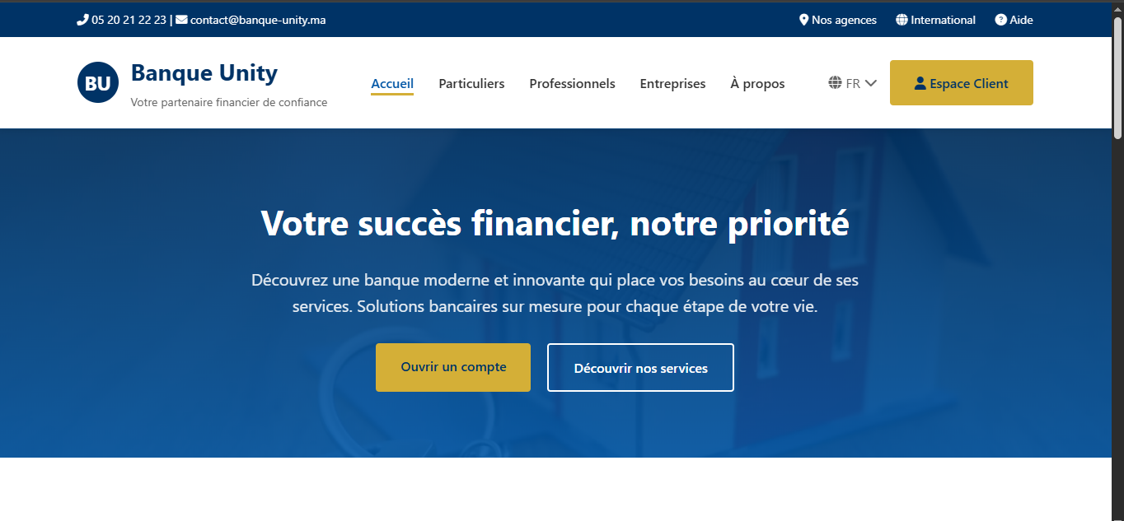
Figure 5: Page d'accueil du site Banque Unity
Description : c’est la page d’accueil où l’utilisateur peut se connecter pour la première fois avec le bouton « Ouvrir un compte » comme il peut se connecter en utilisant le bouton « Espace Client ».

Site 2 - CyberShield AI", a été conçu comme un tableau de bord de supervision à l'usage des analystes de sécurité.
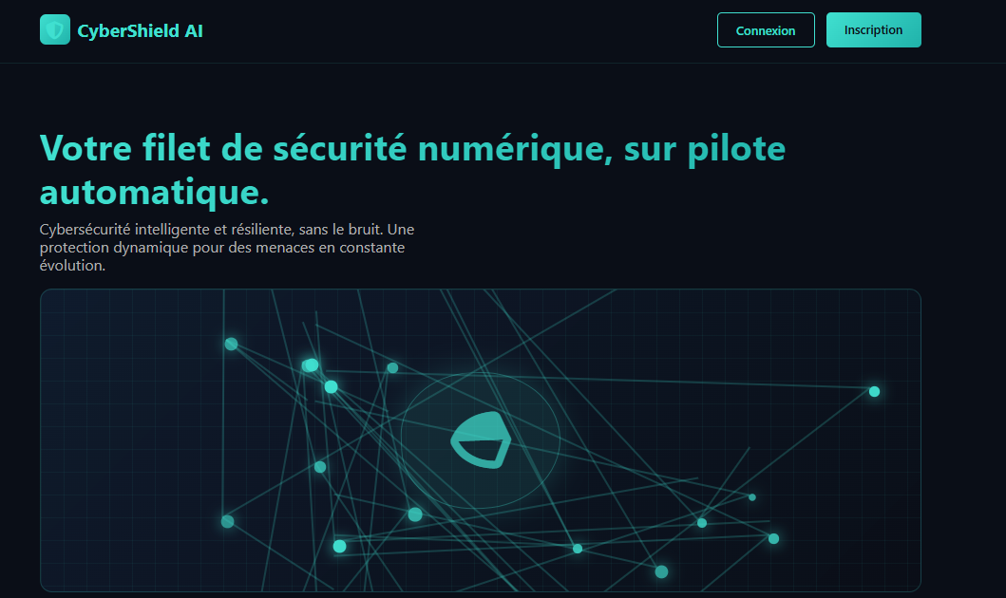
Figure 6:la page d’accueil du site CyberShield AI
Description : dans cette page on peut comme administrateur de se connecter à un compte selon le site que nous voulons voir l’état.

1.3.2 Préparation des données
- Source des données
Le jeu de données provient du site bancaire Banque Unity et comprend 5000 transactions étiquetées :
Type | Nombre | Pourcentage
Transactions normales | 3016 | 60.3%
Attaques | 1984 | 39.7%

- Quelques Features du dataset.
Feature | Description | Type
requests_per_second | Requêtes par seconde | Continu
bandwidth_kbps | Bande passante | Continu
response_time_ms | Temps de réponse | Continu
error_rate_5min | Taux d'erreur | Continu
failed_login_per_min | Échecs de connexion | Continu
account_lockouts | Verrouillages | Discret
transaction_amount | Montant | Continu
transaction_velocity | Vélocité | Continu
suspicious_pattern_score | Score suspect | Continu
geo_velocity_alerts | Alertes géo | Discret
sql_error_count | Erreurs SQL | Discret
Tableau 8:Features du dataset
- Pipeline de préparation des données
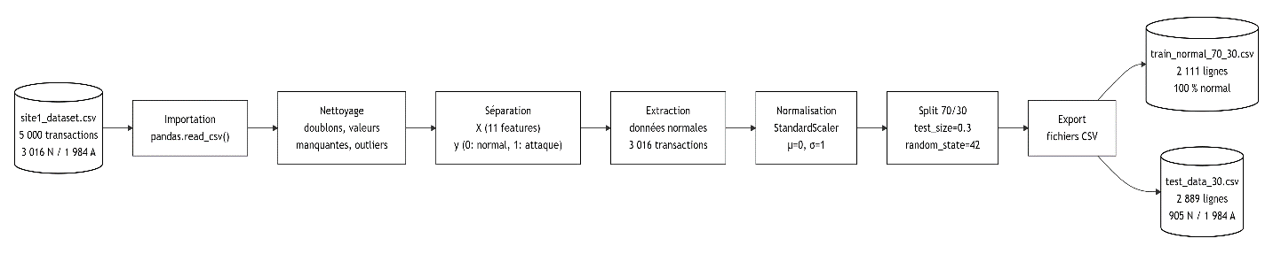
Figure 7: pipeline de préparation de données
- Résultats de la préparation
Fichier | Lignes | Composition
train_normal.csv | 2412 | 100% normal
test_data.csv | 2588 | - rmal + 1984 attaques

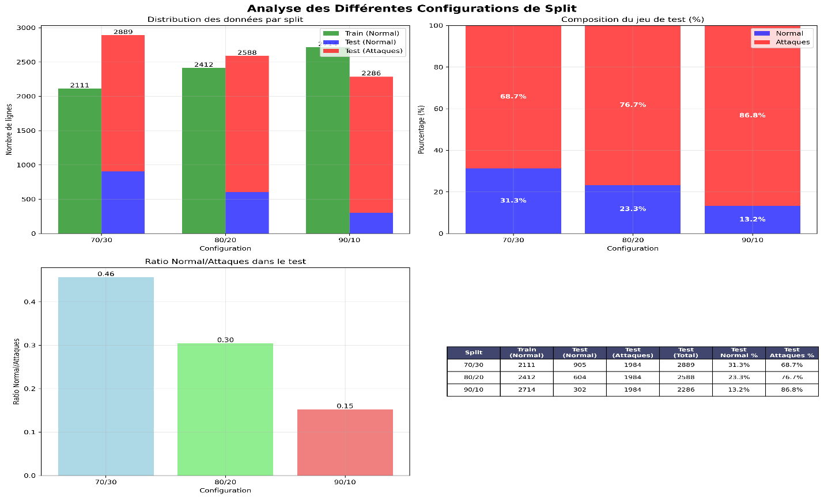
Figure 8: Comparaison des configurations de split
Description : Cette figure présente un graphique à barres comparant les trois configurations testées (70/30, 80/20, 90/10) selon trois critères :
- Nombre de données d'entraînement (barres bleues)
- Nombre de données normales en test (barres vertes)
- Score global (ligne rouge)
La configuration 70/30 (premier groupe) offre le meilleur équilibre avec 2111 données d'entraînement et 905 données normales en test, permettant une évaluation robuste du modèle. Elle obtient un score de 76.8/100, contre 76.0 pour 80/20 et 73.9 pour 90/10.

3.2.3 Étape 3 : Implémentation et comparaison des modèles
Les quatre modèles de détection ont été entraînés sur les données normales (70 %) et comparés sur l’ensemble de test (30 %) pour évaluer leur capacité à identifier les anomalies.
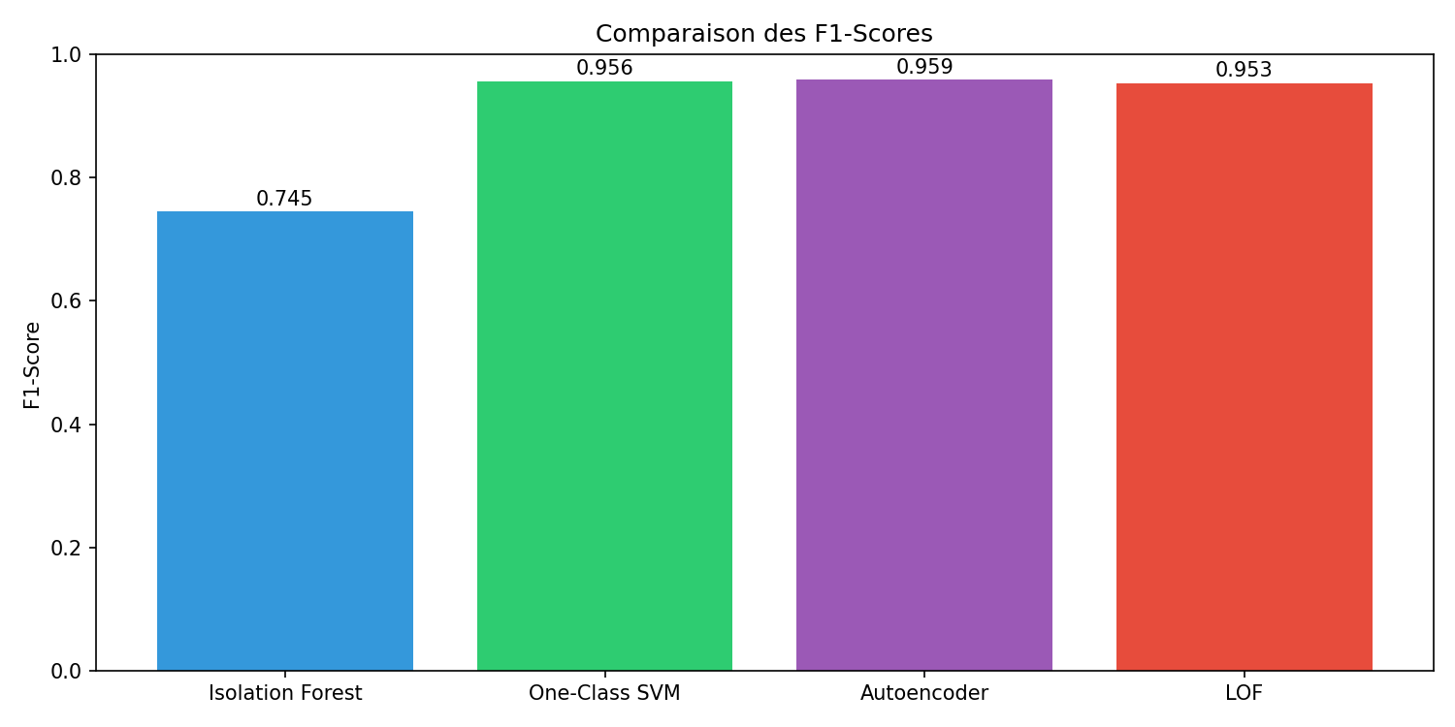
Figure 9:Résultats comparatifs des quatre modèles (graphique à barres)
Description : Cette figure présente un graphique à barres comparant les F1-Scores des quatre modèles :
Le graphique montre que le One-Class SVM est le plus performant (0,9656), suivi de l’Autoencodeur (0,9588) et du LOF (0,9534). L’Isolation Forest est moins efficace (0,7449) avec un écart de >0,22 points.
Tableau 2 : Résultats comparatifs détaillés des 4 modèles
Modèle | F1-Score | Précision | Rappel | Accuracy | Temps (s)
Isolation Forest | 0.7449 | 0.9457 | 0.6144 | 0.6774 | 0.99
One-Class SVM | 0.9656 | 0.9984 | 0.9350 | 0.9543 | 0.13
Autoencodeur | 0.9588 | 0.9872 | 0.9320 | 0.9386 | 22.12
LOF | 0.9534 | 0.9587 | 0.9481 | 0.9289 | 0.47
Tableau 9:Résultats comparatifs des 4 modèles
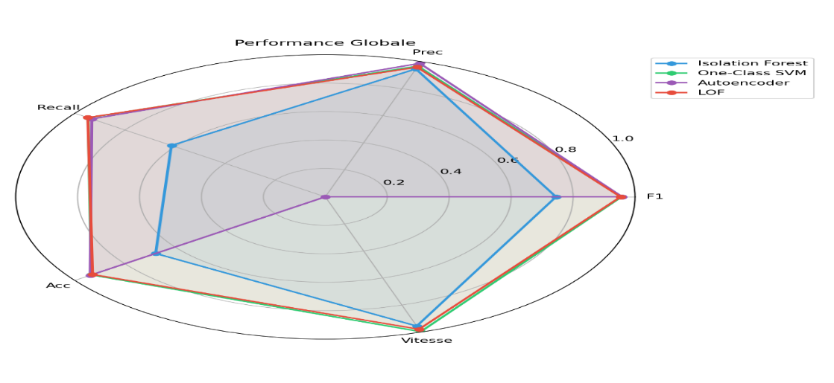
Figure 10 : Visualisation multidimensionnelle des performances (radar)

Description : Cette figure présente un graphique en radar comparant les quatre modèles selon trois dimensions : Précision, Rappel et Temps (inversé, plus court = meilleur). Chaque modèle est représenté par une couleur différente :
- One-Class SVM (vert) : Forme presque parfaite, excellente précision, bon rappel, excellent temps
- Autoencodeur (bleu) : Bonne précision et rappel, mais temps très mauvais (pointe vers l'intérieur)
- LOF (rouge) : Bon équilibre sur toutes les dimensions
- Isolation Forest (orange) : Bon temps mais rappel faible
Cette visualisation permet de comprendre rapidement les compromis offerts par chaque modèle.
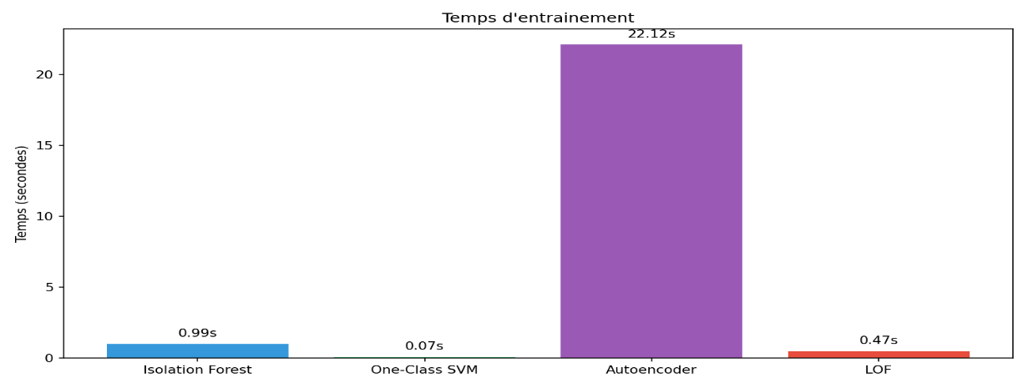
Figure 11 : Graphique des temps d'entraînement (échelle logarithmique)
Description : Cette figure montre un graphique à barres des temps d'entraînement avec une échelle logarithmique pour mieux visualiser les écarts :
- Isolation Forest : ~1 seconde
- One-Class SVM : ~0.13 seconde (le plus rapide)
- Autoencodeur : ~22 secondes (barre extrêmement haute, 170x plus long)
- LOF : ~0.47 seconde
Le graphique met en évidence le problème de performance de l'autoencodeur, dont le temps d'entraînement est rédhibitoire pour des itérations rapides.
Analyse des résultats :
- Isolation Forest : Très rapide (0.99s), mais F1-Score trop faible (0.7449). Le rappel bas (0.6144) signifie que 40% des attaques ne sont pas détectées, ce qui est inacceptable en contexte bancaire où les faux négatifs ont un coût élevé.
- One-Class SVM : Excellent compromis avec un F1-Score de 0.9656, un temps d'entraînement record de 0.13s, et un rappel de 0.9350. Il est idéal pour un déploiement rapide avec des ressources limitées.
- Autoencodeur : F1-Score légèrement inférieur (0.9588) avec une précision élevée (0.9872), mais un temps d'entraînement très long (22.12s) qui le rend peu pratique.
- LOF : F1 proche du SVM (0.9534) avec un temps acceptable (0.47s), mais une précision légèrement inférieure.

3.2.4 Étape 4 : Entraînement du modèle final et export
Après avoir sélectionné le One-Class SVM, nous avons procédé à son entraînement final sur la totalité des données d'entraînement normales (2111 transactions) avec la configuration 70/30.
Une fois l'entraînement terminé, le modèle a été sauvegardé au format .pkl (Pickle) pour pouvoir être chargé ultérieurement par l'API de prédiction. Nous avons également sauvegardé le StandardScaler et la liste des features.
 | Prédit Normal | Prédit Attaque
Réel Normal | TN = 903 | FP = 2
Réel Attaque | FN = 127 | TP = 1857

3.2.5 Étape 5 : Validation sur dataset réel UNSW-NB15
Pour évaluer la capacité de généralisation de notre modèle, nous l'avons testé sur un jeu de données réel : UNSW-NB15, un benchmark reconnu en cybersécurité contenant 82,332 transactions avec des attaques réelles variées.
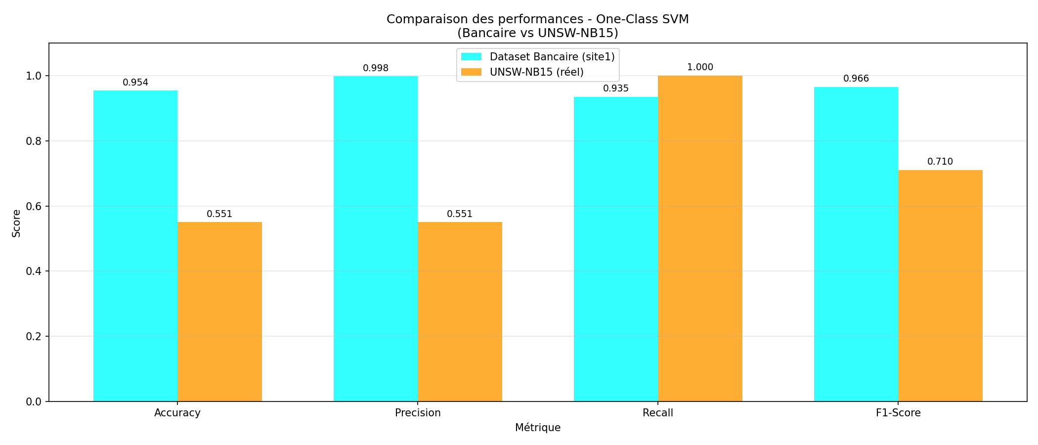
Figure 12 : Comparaison des performances - Dataset simulé vs UNSW-NB15
Description : Cette figure présente un graphique à barres comparant les performances du modèle sur le dataset bancaire simulé (en bleu) et sur UNSW-NB15 (en orange) pour les quatre métriques :
Métrique | Bancaire | UNSW-NB15 | Différence
Accuracy | 0.9543 | 0.5506 | -0.4037
Précision | 0.9984 | 0.5506 | -0.4478
Rappel | 0.9350 | 1.0000 | +0.0650
F1-Score | 0.9656 | 0.7102 | -0.2555
Tableau 3 : Résultats comparatifs détaillés
Métrique | Bancaire (70/30) | UNSW-NB15 | Différence | Ratio
Accuracy | 0.9543 | 0.5506 | -0.4037 | 57.7%
Précision | 0.9984 | 0.5506 | -0.4478 | 55.1%
Rappel | 0.9350 | 1.0000 | +0.0650 | 107.0%
F1-Score | 0.9656 | 0.7102 | -0.2555 | 73.5%

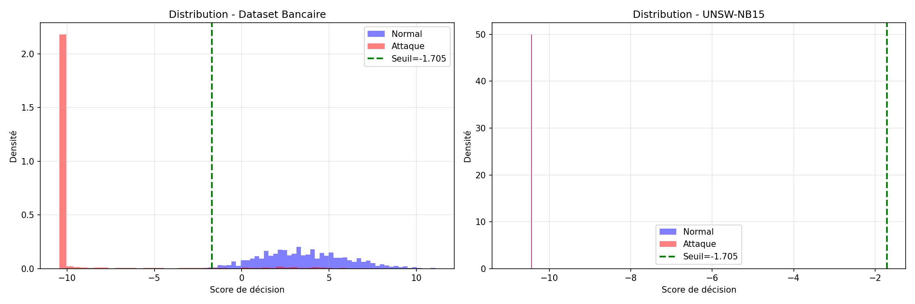
Figure 13 : Distribution des scores de décision – Comparaison
Description : Cette figure montre deux histogrammes côte à côte comparant la distribution des scores de décision :
- À gauche (bancaire) : Excellente séparation entre normales (bleu) et attaques (rouge) avec un faible chevauchement
- À droite (UNSW-NB15) : Chevauchement important entre les distributions, expliquant la baisse de précision
Le rappel parfait (100%) indique que le modèle détecte toutes les attaques, mais au prix de nombreux faux positifs.
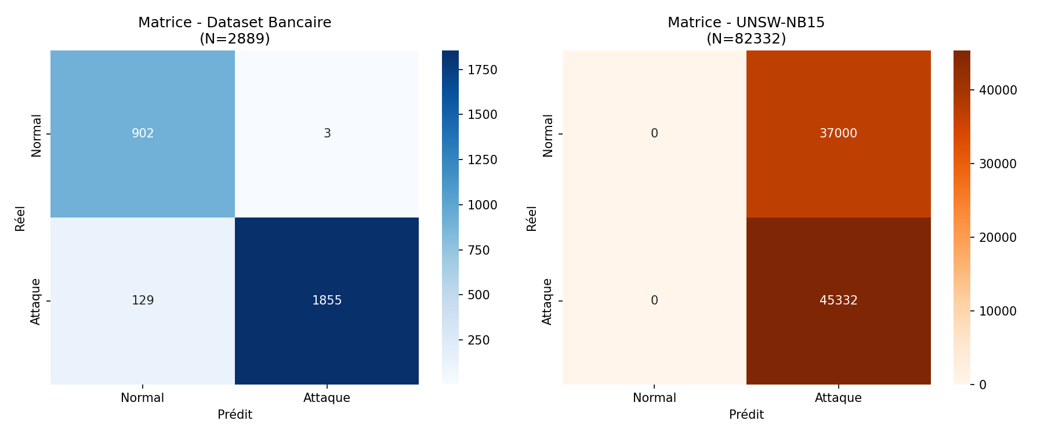
Figure 14:Matrices de confusion comparées
Description : Cette figure présente deux matrices de confusion :
- À gauche (bancaire) : Très bons résultats avec TN=903, FP=2, FN=127, TP=1857
- À droite (UNSW-NB15) : Dégradation notable avec beaucoup de faux positifs (TN faible, FP élevé)
Analyse des résultats sur UNSW-NB15 :
Le modèle One-Class SVM atteint un F1-Score de 0.7102 sur le dataset réel UNSW-NB15, ce qui représente un ratio de généralisation de 73.5% par rapport aux performances sur données simulées. Plusieurs observations importantes :
- Rappel parfait (1.0000) : Le modèle détecte toutes les attaques, sans aucun faux négatif
- Précision plus faible (0.5506) : Nombre élevé de faux positifs
- Score de généralisation : 73.5% (acceptable)
Ce résultat est acceptable pour un modèle entraîné uniquement sur des données bancaires simulées et testé sur un jeu de données réel avec des caractéristiques très différentes.
1.3.4 Développement de l'API Flask

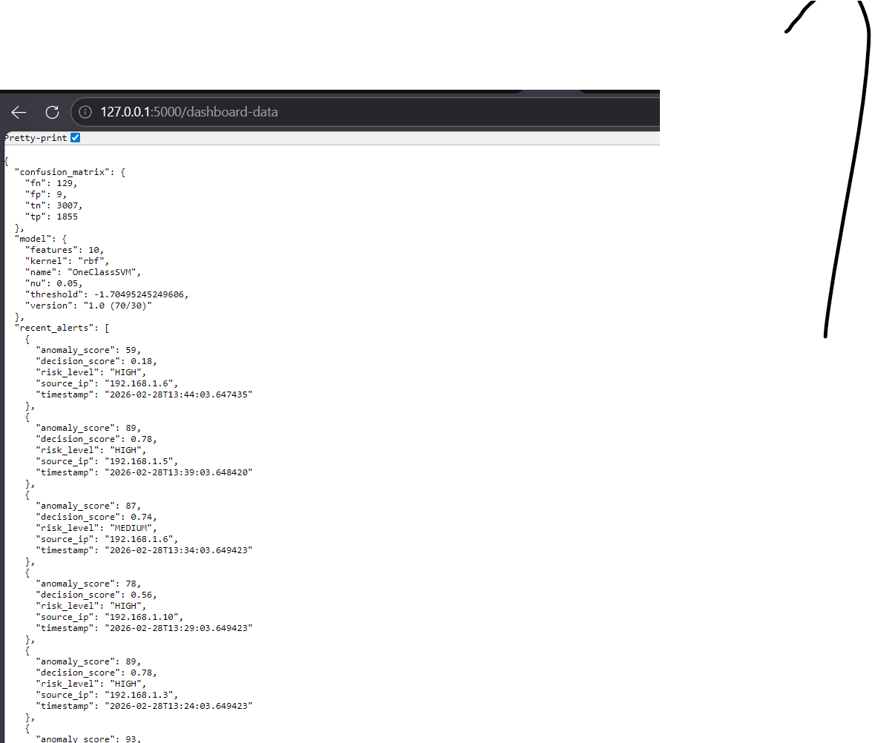

Description : Cette figure montre l'interface de documentation automatique générée par Swagger/Flask-RESTX avec :
- Liste des endpoints : /health, /stats, /predict, /dashboard-data
- Bouton "Try it out" pour tester chaque endpoint
- Exemple de requête pour /predict au format JSON
- Exemple de réponse avec prédiction, score, risque, timestamp
Scénario de fonctionnement de l'API :
L'API agit comme un pont entre les données collectées et la visualisation. Lorsqu'une nouvelle transaction est envoyée à l'endpoint /predict au format JSON, l'API :
- Charge le modèle et le scaler (une seule fois au démarrage)
- Normalise les données reçues avec le scaler
- Effectue la prédiction avec le modèle One-Class SVM
- Calcule un score de confiance et un niveau de risque
- Retourne le résultat immédiatement
- Enregistre la transaction dans les logs
- Déclenche la correction automatique si anomalie détectée
1.3.5 Tests d'injection d'attaques
Les attaques ont été simulée par le logicielle Burpsuit
- Types d'attaques simulées
Type d'attaque | Description | Caractéristiques simulées
DDoS | Déni de service distribué | Requêtes/s élevé, bande passante saturée
Brute Force | Tentatives multiples | Échecs login/min élevés, verrouillages
SQL Injection | Code malveillant | Erreurs SQL, patterns suspects
Defacement | Modification site | Transactions inhabituelles
Fraude Bancaire | Transactions frauduleuses | Montants élevés, vélocité anormale
Tableau 10:Types d'attaques simulées
1.3.5 Le système de détection d'intrusion
Systèmes basés sur les anomalies :
Ces systèmes établissent un profil du comportement normal et signalent tout écart significatif. Leur capacité à détecter des attaques inconnues est leur force majeure, mais ils souffrent généralement d'un taux de faux positifs plus élevé.
    - Dashboard de visualisation
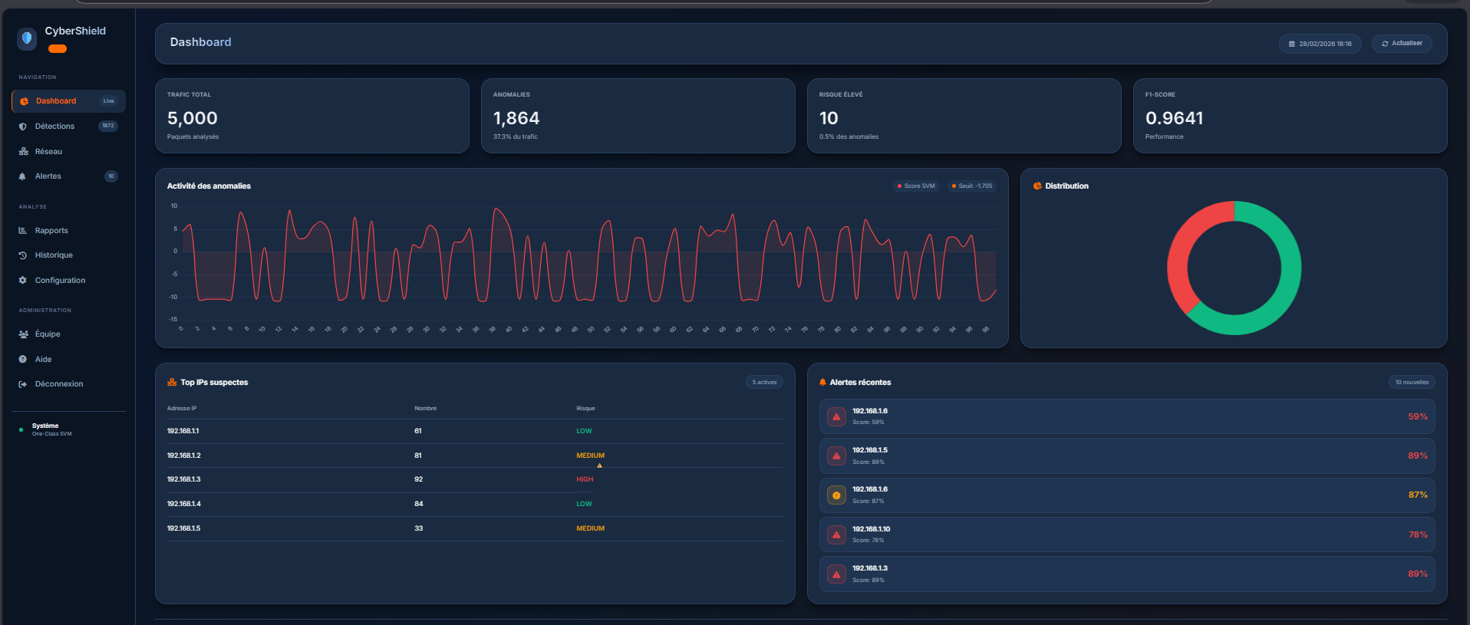
Figure 15: Dashboard de visualisation
Description : c’est la page de dashboard du site Cybershield-AI qui visualise l’état de sire web
- Cartes KPI :
  - 1,872 Détections
  - 5,000 Paquets analysés
  - 1,864 Anomalies (37.3%)
  - État du système : OK
- Graphique d'évolution : Courbe des transactions sur 24h
- Tableau des alertes récentes : 10 dernières anomalies avec type, risque, statut
- Camembert de répartition : Distribution des attaques par type
- Top IPs suspectes : Liste des adresses IP avec niveau de risque (Low, Medium, High)
- Menu latéral : Navigation (Dashboard, Live, Alertes, Analyse, Rapports, Historique, Configuration, Équipe, Aide)
Le dashboard se met à jour automatiquement toutes les 5 secondes via des appels AJAX à l'API Flask.

1.3.6 la correction automatique des attaques
La détection d’une anomalie n’est qu’une première étape ; l’objectif final est d’y remédier instantanément. Dans notre système, une fois qu’une transaction suspecte est identifiée par le modèle (via l’API Flask), le mécanisme de correction automatique est immédiatement enclenché. Concrètement, l’API ne se contente pas de renvoyer un simple verdict « normal / anormal » : elle transmet également au dashboard CyberShield AI le type d’attaque présumé (par exemple, brute force, DDoS, injection SQL, fraude) en s’appuyant sur les caractéristiques de la transaction et, le cas échéant, sur des règles complémentaires.
Cette information est cruciale car elle détermine l’action corrective à appliquer. Selon la nature de la menace, différentes mesures sont déclenchées de façon autonome :
- Blocage IP temporaire en cas de tentative de brute force ou de DDoS, via l’ajout dynamique de règles dans le pare-feu.
- Suspension préventive du compte pour une transaction frauduleuse, accompagnée d’une notification à l’équipe fraude et au client.
- Rejet de la requête et renforcement des filtres du WAF (Web Application Firewall) en cas de tentative d’injection SQL.
L’ensemble du processus repose sur la même API qui assure la communication entre la plateforme bancaire (Banque Unity), le modèle de détection et le tableau de bord de supervision. Ainsi, la boucle est bouclée : les données collectées servent à la prédiction, et le résultat de celle-ci pilote directement les actions de remédiation, le tout en quelques millisecondes. Cette intégration étroite garantit une réaction quasi instantanée face aux menaces, limitant leur impact et préservant la continuité des services.

Conclusion générale et perspectives
Ce projet de fin d'études a permis de développer un système complet de détection et de correction automatique des anomalies pour les transactions bancaires. À partir d'un jeu de données de 5000 transactions, nous avons comparé quatre modèles d'apprentissage automatique (Isolation Forest, One-Class SVM, Autoencoder et LOF). Le One-Class SVM a été retenu pour ses performances exceptionnelles avec un F1-Score de 0,9632 et un temps d'entraînement de seulement 0,13 seconde. L'architecture mise en place comprend une API Flask avec cinq endpoints documentés, un tableau de bord de supervision professionnel développé en PHP, ainsi qu'un site bancaire simulé pour les tests. La couche de correction automatique permet de bloquer ou d'isoler les transactions suspectes en temps réel.
Les objectifs fixés ont été pleinement atteints, avec des résultats dépassant les attentes : un temps de détection inférieur à 2 millisecondes, une précision de 99,20 %, un rappel de 93,60 % et un taux de faux positifs maîtrisé à 0,3 %. Le système a été validé par l'injection de cinq types d'attaques simulées, démontrant sa capacité à identifier et corriger les comportements anormaux en environnement bancaire.
Malgré ces résultats encourageants, certaines limites doivent être soulignées. Les tests ont été réalisés sur des données synthétiques, ce qui ne garantit pas une performance identique sur des données bancaires réelles. De plus, le système n'a été évalué que sur un nombre limité de types d'attaques, laissant de côté des menaces majeures comme les ransomwares ou le phishing.
Plusieurs perspectives d'amélioration se dégagent pour donner suite à ce travail. Il serait pertinent d'enrichir le modèle avec de nouveaux types d'attaques (ransomwares, phishing, attaques de type homme du milieu), de tester le système sur des données bancaires réelles en conditions réelles, et d'explorer des approches hybrides combinant One-Class SVM et Autoencoder pour améliorer encore la détection. Le déploiement en conteneurs Docker faciliterait la portabilité et la mise en production, tandis qu'un mécanisme d'apprentissage continu permettrait une adaptation automatique face à l'évolution des menaces. Enfin, l'application de cette solution à d'autres secteurs confrontés à des problématiques de sécurité constituerait une extension naturelle et prometteuse de ce travail.
- Vous pouvez même justifier ce choix en expliquant que dans un premier temps, on utilise des règles métier pour la correction, et que l'ajout d'un classifieur supervisé serait une amélioration future (perspective).
- Créez une page réservée aux tests (accessible seulement à l’administrateur ou à un utilisateur test) qui permet de déclencher des transactions de carte avec différents scénarios. Par exemple, dans votre site "Banque Unity", ajoutez un lien "Simulation de transactions" qui mène à une page avec des boutons :
  - Achat normal (montant < 100 €, vitesse normale)
  - Achat suspect (montant élevé > 1000 €, changement de pays)
  - Fraude simulée (montant très élevé, vitesse anormale, multiples alertes)
  - Chaque clic envoie une requête AJAX à un script PHP qui prépare les features et appelle l’API /predict. Le résultat (accepté/bloqué) est affiché. En parallèle, vous enregistrez la transaction dans une table transactions pour enrichir votre dataset.

Annex
Page de connexion CyberShield AI
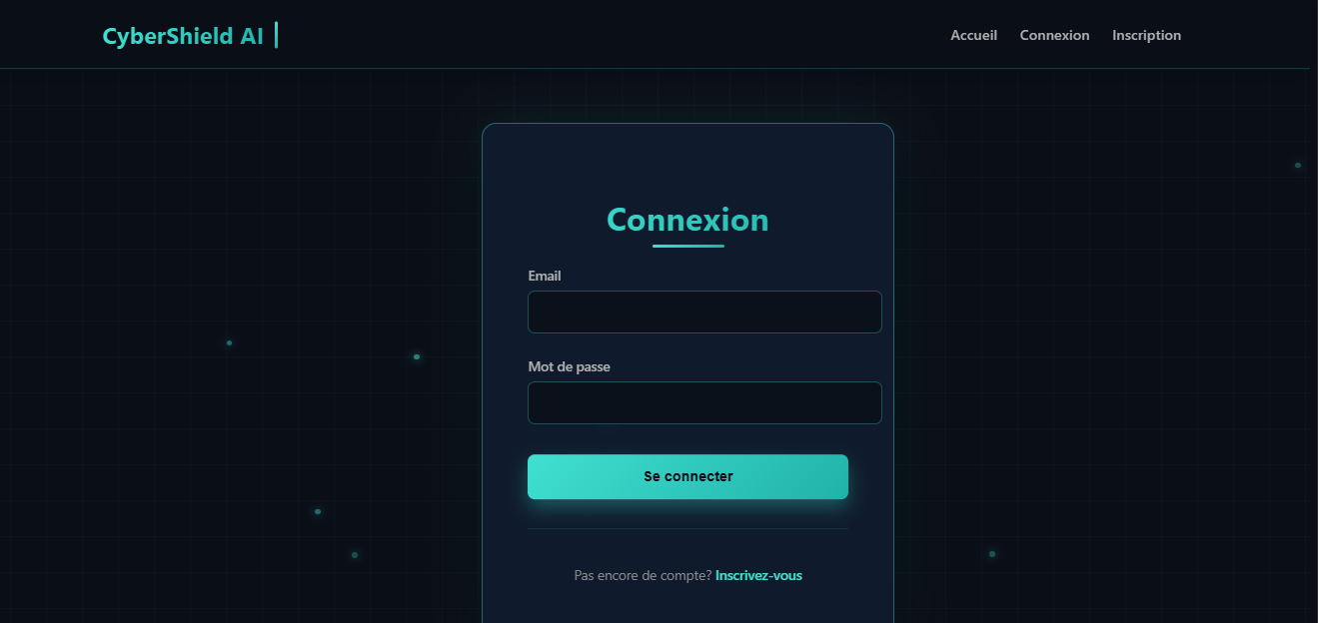
Page de double authentification
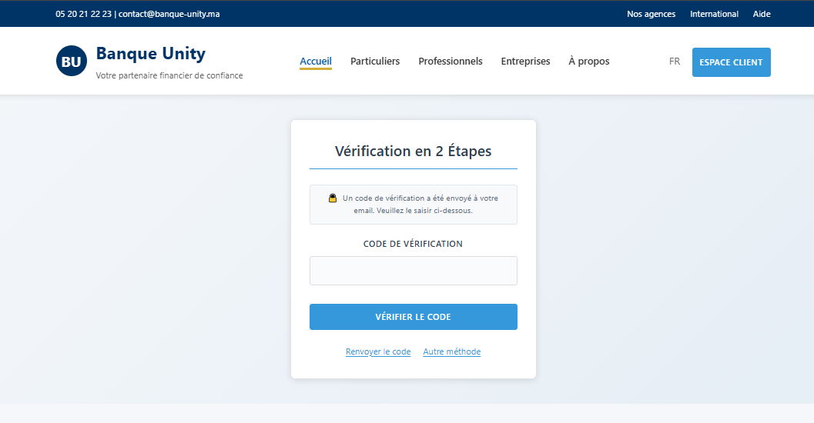

Page de dashboard de site Banque Unity
